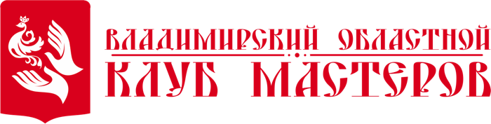

Пресс-анонс, 18 мая.

30 мая во Владимире пройдет традиционный фестиваль «Реки-Руки». В этом году яркий и самобытный праздник, направленный на сохранение и развитие народных промыслов и ремесел, объединит более 150 талантливых мастеров.

Фестиваль впервые планируется провести под открытым небом – в любимом месте отдыха горожан и гостей города – парке Пушкина. Центральная аллея парка превратится в ярмарку изделий ручной работы с зоной мастер-классов и концертной площадкой.

В этом году мероприятие выходит на новый уровень: проект проведения фестиваля стал одним из победителей грантового конкурса Российского фонда культуры в рамках федерального проекта «Творческие люди» национального проекта «Культура». Благодаря федеральной поддержке к участию в фестивале планируется привлечь мастеров не только из Владимирской области, но и соседних регионов России. Фестиваль официально получит статус межрегионального.

Одна из главных площадок фестиваля будет посвящена традиционным народным промыслам и ремеслам Владимирской области. Посетители смогут наблюдать за работой талантливых мастеров-земляков: гончаров, мастеров лозоплетения, росписи и резьбы по дереву. Уникальные изделия ручной работы будут создаваться в режиме реального времени в формате интерактивного мастер-шоу. Гости фестиваля своими глазами увидят, как работает ткацкий станок, как плетется кружево на коклюшках, как расписываются ткани.

Сердцем фестиваля традиционно станет ярмарка изделий ручной работы. Мастера представят весь спектр традиционных видов народного творчества и современных направлений рукоделия. Одежда и аксессуары, предметы интерьера и украшения, куклы и игрушки в разных техниках и во всем многообразии будут представлены на ярмарке-продаже. Заявки на участие уже подали мастера и ремесленники Владимирской, Нижегородской, Ивановской, Московской областей.

В зоне мастер-классов, которая получила название «Город мастеров», в режиме нон-стоп будут одновременно проходить несколько десятков занятий для детей и взрослых по созданию сувениров из шерсти, дерева, глины, кожи, фарфора, ткани. Среди современных и популярных направлений творчества – лепка из полимерной глины, рисование в технике эбру, мыловарение, декупаж и др. Каждый желающий сможет освоить понравившийся вид рукоделия под руководством опытных мастеров.

В течение всего фестивального дня на главной сцене фестиваля будет продолжаться концерт. Утреннее и дневное время будет отведено под выступления детских коллективов, в вечерней программе – группы, интересные молодежной и семейной аудитории.

В рамках праздника состоится награждение победителей конкурса на лучшего мастера фестиваля, а также победителя творческого конкурса среди мастеров «Душа России».

Время работы фестиваля: 10.00-19.00

Мероприятие будет проведено с соблюдением всех санитарно-эпидемиологических норм.

Официальная группа фестиваля https://vk.com/rekiruki

Организатор Фестиваля: ВООО «Владимирский областной клуб мастеров» (председатель Совета Шевцова О.А).

Партнеры Фестиваля:
Администрация Владимирской области
Администрация г.Владимира
Владимирская Епархия
Ассоциация «Народные художественные промыслы России»
Департамент культуры Владимирской области
Центр оказания услуг «Мой бизнес»
ВО «ОПОРА РОССИИ»

Фестиваль проводится при поддержке Министерства культуры РФ, Российского фонда культуры в рамках реализации национального проекта «Культура».

Информационные партнеры: сетевое издание «Призыв», телеканал «Вариант».

По вопросам участия в мероприятии и за получением дополнительной информации обращаться по телефону +79209272822 (Светлана).

